NAJPREJ ŠTEJ DO 20
1 | 2 |  |  |  |  |  |  |  | 10
11 | 12 |  |  |  |  |  |  |  | 20

SEDAJ PA VZEMI PALČKE IN NASTAVI ŠTEVILO:

- 13 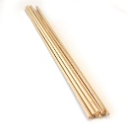 IN
- 19
- 17
- 11
- 18
- 15
SEDAJ PA LAHKO ODIGRAŠ ŠE MATEMATIČNO IGRICO, PRI KATERI BOŠ LISTKE ZLOŽIL PO VELIKOSTI NA DREVESNO VEJO. POTRUDI SE IN BOŠ VIDEL KAJ SE BO ZGODILO
http://www.ictgames.com/mobilePage/countingCaterpillar/index.html

